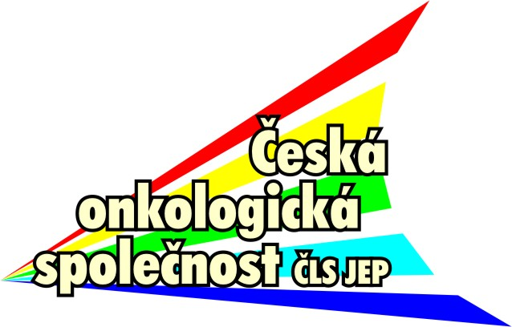


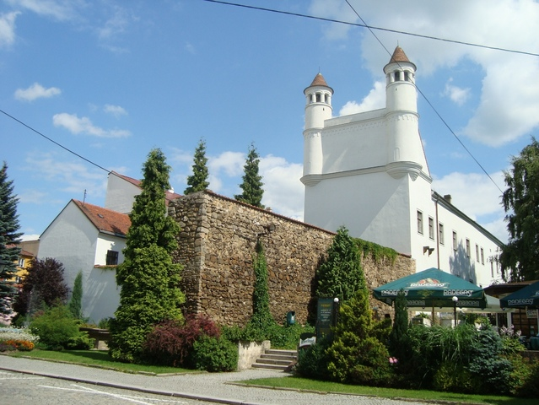

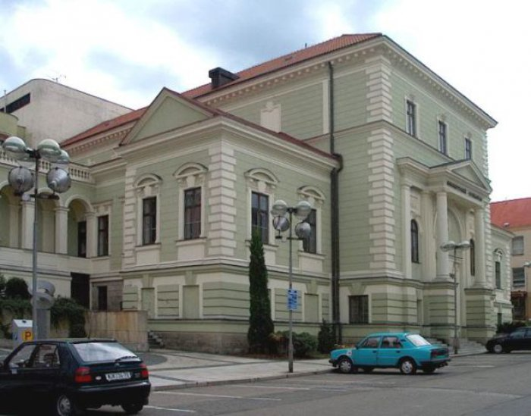
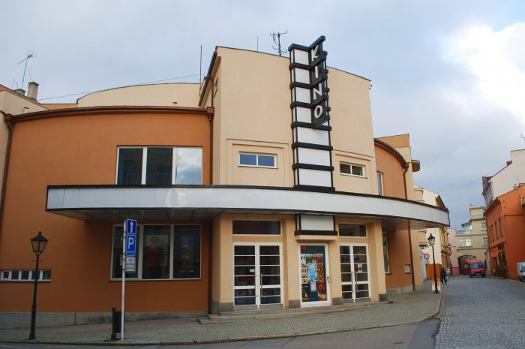

http://www.radioterapie.cz/, http://www.onkologickecentrum.cz/

VÁŽENÍ KOLEGOVÉ

dovolujeme si Vás pozvat na

11.konferenci Společnosti radiační onkologie, biologie a fyziky

ve dnech 12. – 13.6.2015 v Žerotínském zámku
Nový Jičín – začátek v 9:00 hodin.

Přihlášku k aktivní účasti zašlete nejpozději do 17.4.2015
Abstrakta zašlete nejpozději do 8.5.2015
Přihlášku k pasivní účasti zašlete nejpozději do 5.6.2015

REGISTRAČNÍ POPLATKY SESTRY a RADIOLOGIČTÍ ASISTENTI:
600,- Kč - PASIVNÍ účast placena hotově na místě
500,- Kč - PASIVNÍ účast placena bankovním převodem do 5.6.2015 na
účet č.: 117097723/0300
IBAN: CZ91 0300 0000 0001 1709 7723
BIC: CEKOCZPP
0,- Kč - AKTIVNÍ účast pouze 1. autor

REGISTRAČNÍ POPLATKY LÉKAŘI a FYZICI:
1 200,- Kč - PASIVNÍ účast placena hotově na místě
1 000,- Kč - PASIVNÍ účast placena bankovním převodem do 5.6.2015 na
účet č.: 117097723/0300
IBAN: CZ91 0300 0000 0001 1709 7723
BIC: CEKOCZPP
0,- Kč - AKTIVNÍ účast pouze 1. autor

Při placení z účtu uvádějte prosím do VARIABILNÍHO SYMBOLU ( VS ) Vám námi přiřazené číslo uvedené na přihlášce! (identifikaci plátce). Pokud číslo není napsáno v přihlášce, bude Vám následně po doručení přihlášky přiděleno.

U REGISTRACE PROSÍME O PŘEDLOŽENÍ DOKLADU O PLATBĚ REGISTRAČNÍHO POPLATKU. Pokud nebudete mít doklad o platbě k dispozici, budete muset poplatek uhradit znovu na místě. V případě, že poplatek hradila firma, je třeba si potvrzení u dané firmy zajistit.

Registrační poplatek zahrnuje účast na kongresu a společenský večer.
Účastníci konference si ubytování zajišťují individuálně podle nabídky vhodných hotelů a penzionů v Novém Jičíně a okolí (viz přiložený seznam).

Kontakt:
Nemocnice Nový Jičín a.s., odd. radioterapie, Ivana Krumpolcová - sekretariát,
Purkyňova 2138/16, Nový Jičín, 741 01
tel. : 556 416 192 fax: 556 416 192 mob.: 602 543 513

ivana.krumpolcova@radioterapie.cz

Možnosti ubytování
HOTEL

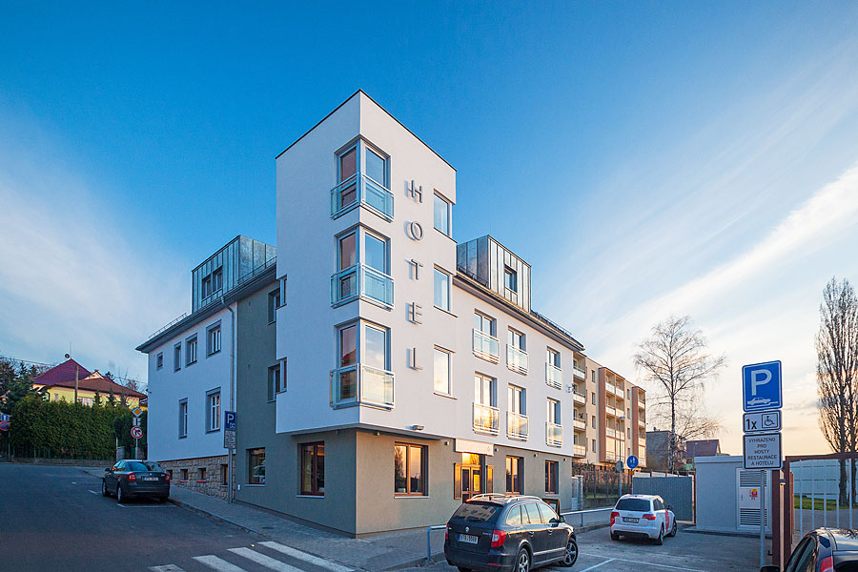

Hotel a restaurace Graphic
Vrchlického 2, 741 01 Nový Jičín
tel: (+420) 555 506 888 begin_of_the_skype_highlighting , (+420) 555 506 888 end_of_the_skype_highlighting, 775 215 824 begin_of_the_skype_highlighting ,775 215 824 end_of_the_skype_highlighting
http://www.hotelnj.cz
e-mail: info@hotelnj.cz
Provozní doba restaurace:PO - PÁ 10:00 - 24:00, SO 11:00 - 24:00, NE 11:00 - 22:00
------------------------------------------------------------------------------------------------------------------------
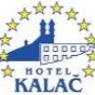

Hotel Kalač
Dvořákova 1947, 741 01 Nový Jičín
tel: (+420) 556 766 111 begin_of_the_skype_highlighting , (+420) 556 766 111 end_of_the_skype_highlighting
e-mail: hotelkalac.recepce@seznam.cz
http://www.hotelkalac.cz
Provozní doba: PO – ČT 11:00 - 22:00, PÁ 11:00 - 23:00, SO 10:30 - 21:00, NE 15:00 – 21:00
------------------------------------------------------------------------------------------------------------------------
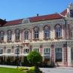

Hotel Praha
Lidická 6, 741 01 Nový Jičín
tel: (+420) 730 821 490 begin_of_the_skype_highlighting , (+420) 730 821 490 end_of_the_skype_highlighting
e-mail: hotelpraha.nj@gmail.com
http://www.prahahotel.biz
Provozní doba restaurace: PO – NE 7:00 - 23:00
------------------------------------------------------------------------------------------------------------------------
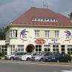

Hotel Rusty´s
K. Schwarze 13, 741 01 Nový Jičín
tel. 556 707 722 begin_of_the_skype_highlighting , 556 707 722 end_of_the_skype_highlighting, 606 651 247 begin_of_the_skype_highlighting , 606 651 247 end_of_the_skype_highlighting
e-mail: info@hotelrustys.cz
http://www.hotelrustys.cz
Provozní doba restaurace: PO – SO 9:00 – 23:00, NE 11:00 – 22:00
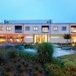

Wellness Hotel Abácie
B. Martinů 1884/1, Nový Jičín
tel. 556 770 711 begin_of_the_skype_highlighting , 556 770 711 end_of_the_skype_highlighting
e-mail: recepce@hotelabacie.cz
http://www.wellnesshotelabacie.cz
------------------------------------------------------------------------------------------------------------------------
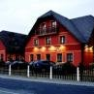

Hotel McLimon
Malostranská 583, 742 42 Šenov u Nového Jičína
tel. 556 712 762 begin_of_the_skype_highlighting , 556 712 762 end_of_the_skype_highlighting, 556 703 015 begin_of_the_skype_highlighting , 556 703 015 end_of_the_skype_highlighting
e-mail: mclimon@mclimon.cz
http://www.mclimon.cz
------------------------------------------------------------------------------------------------------------------------
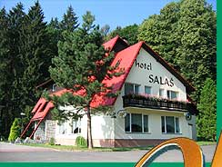


Hotel Salaš
Na salaši 187, 742 42 Šenov u Nového Jičína
tel. 556 708 880 begin_of_the_skype_highlighting , 556 708 880 end_of_the_skype_highlighting, 605 528 469 begin_of_the_skype_highlighting , 605 528 469 end_of_the_skype_highlighting
e-mail: hotel-salas@iol.cz
http://www.hotel-salas.cz
------------------------------------------------------------------------------------------------------------------------
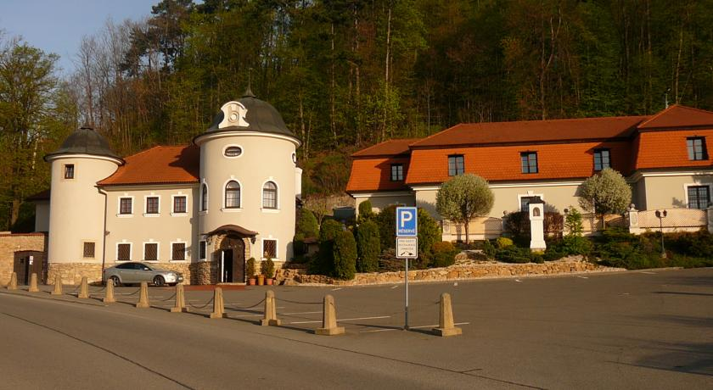

Hotel Zámeček pod hradem
Starý Jičín 11, 742 31 Starý Jičín
tel. 556 752 262 begin_of_the_skype_highlighting , 556 752 262 end_of_the_skype_highlighting, 736 632 222 begin_of_the_skype_highlighting , 736 632 222 end_of_the_skype_highlighting
e-mail: reserve@zamecek-staryjicin.com
http://www.zamecek-hotel.cz

PENZION

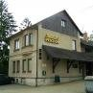

Penzion a kavárna Lamberk
Valašská 10, 741 01 Nový Jičín
tel. 605 852 740 begin_of_the_skype_highlighting , 605 852 740 end_of_the_skype_highlighting, 731 287 062 begin_of_the_skype_highlighting , 731 287 062 end_of_the_skype_highlighting
e-mail: info@penzion-lamberk.cz
http://www.penzion-lamberk.cz
------------------------------------------------------------------------------------------------------------------------
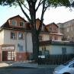

Penzion a kavárna U Dubu
Štefánikova 14, 741 01 Nový Jičín
tel. 773 134 987 begin_of_the_skype_highlighting , 773 134 987 end_of_the_skype_highlighting
e-mail: PenzionDub@seznam.cz
http://www.penzion-udubu.cz
------------------------------------------------------------------------------------------------------------------------
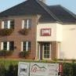

Penzion Bocheta
Pod Skalkou 2194/1, 741 01 Nový Jičín
tel. 556 729 743 begin_of_the_skype_highlighting , 556 729 743 end_of_the_skype_highlighting, 605 163 458 begin_of_the_skype_highlighting , 605 163 458 end_of_the_skype_highlighting
e-mail: penzionbocheta@email.cz
http://www.penzionbocheta.cz
------------------------------------------------------------------------------------------------------------------------
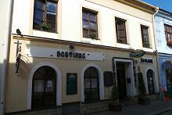

Penzion Šatlava
Kostelní 37, 741 01 Nový Jičín
tel. 604 177 667 begin_of_the_skype_highlighting , 604 177 667 end_of_the_skype_highlighting, 775 607 168 begin_of_the_skype_highlighting , 775 607 168 end_of_the_skype_highlighting
e-mail: stepali@email.cz
http://penzionsatlava0.webnode.cz



Penzion U Holubů
Kostelní 36, 741 01 Nový Jičín
tel.: 556 708 131 begin_of_the_skype_highlighting , 556 708 131 end_of_the_skype_highlighting, mobil: 777 973 863 begin_of_the_skype_highlighting , 777 973 863 end_of_the_skype_highlighting
e-mail: penzionuholubu@seznam.cz
http://www.penzionuholubu.infomorava.cz
------------------------------------------------------------------------------------------------------------------------
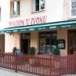

Penzion U Zvonu
Štefánikova 4, 741 01 Nový Jičín
tel: (+420) 603 464 806 begin_of_the_skype_highlighting , (+420) 603 464 806 end_of_the_skype_highlighting
e-mail: bystron@penzionuzvonu.cz
http://www.penzionuzvonu.cz
Provozní doba restaurace: PO - NE 15:00 - 22:00
JINÁ

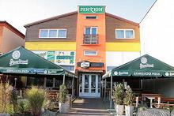

Starojická pizza
Starý Jičín 20, 741 31 Starý Jičín
tel. 556 752 000 begin_of_the_skype_highlighting , 556 752 000 end_of_the_skype_highlighting, 603 483 401 begin_of_the_skype_highlighting , 603 483 401 end_of_the_skype_highlighting
e-mail: starojickapizza@seznam.cz
http://www.starojicka-pizza.cz
------------------------------------------------------------------------------------------------------------------------
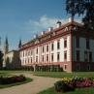

Ubytování na zámku v Kuníně
Stylové ubytování v podkrovních pokojích zámku, přístupných bezbariérově. K dispozici 2 dvoulůžkové pokoje, novomanželské apartmá, jednolůžkový pokoj s možností přistýlky. Na každém pokoji, koupelna s WC, bar, TV, wifi. Parkování v areálu zámku.
Kunín 1, 742 53 Kunín
Tel. 775 576 268 begin_of_the_skype_highlighting , 775 576 268 end_of_the_skype_highlighting, 607 846 256 begin_of_the_skype_highlighting , 607 846 256 end_of_the_skype_highlighting
E-mail: obec@kunin.cz
http://www.kunin.cz

UBYTOVNA

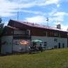

Lyžařská chata Svinec
Kojetín 56, 741 01 Nový Jičín
Tel.: 556 708 306 begin_of_the_skype_highlighting , 556 708 306 end_of_the_skype_highlighting
e-mail: info@chata-svinec.com
http://hotel-penzion-ubytovani.com/chata_svinec
------------------------------------------------------------------------------------------------------------------------
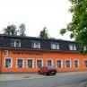

Turistická ubytovna Na Lesní
Lesní 53, 741 01 Nový Jičín
tel.: 602 748 104 begin_of_the_skype_highlighting , 602 748 104 end_of_the_skype_highlighting
e-mail: info@turistickaubytovna.cz
www.turistickaubytovna.eu
------------------------------------------------------------------------------------------------------------------------
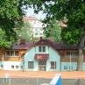

Ubytovna Gól
Purkyňova 45, 741 01 Nový Jičín
Tel.: 737 901 369 begin_of_the_skype_highlighting , 737 901 369 end_of_the_skype_highlighting, 556 731 426 begin_of_the_skype_highlighting , 556 731 426 end_of_the_skype_highlighting
e-mal: ubytovnagol@seznam.cz
http://www.ubytovnagol.cz
------------------------------------------------------------------------------------------------------------------------

Ubytování Nový Jičín
Dukelská 107, 742 42 Šenov u Nového Jičína
Tel. 603 207 763 begin_of_the_skype_highlighting , 603 207 763 end_of_the_skype_highlighting
e-mail: info@ubytovaninj.cz
http://www.ubytovaninj.cz

UBYTOVÁNÍ V SOUKROMÍ

Pronájem pokojů U Hrušky
Suvorovova 4, 741 01 Nový Jičín
tel. 777 823 706 begin_of_the_skype_highlighting , 777 823 706
------------------------------------------------------------------------------------------------------------------------end_of_the_skype_highlighting

Ubytování v soukromí u Drdů
Malostranská 56, 742 42 Šenov u Nového Jičína
tel. 605 711 926 begin_of_the_skype_highlighting , 605 711 926 end_of_the_skype_highlighting
e-mail: info@ubytovani-novyjicin.cz
http://www.ubytovani-novyjicin.cz

CHATA, CHALUPA

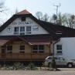

Hotel a chatová osada Na Skalkách
Skalky 932, 741 01 Nový Jičín
tel: (+420) 777 626 408 begin_of_the_skype_highlighting , (+420) 777 626 408
e-mail: hotelnaskalkach@seznam.cz, chatovaosadanaskalkach@seznam.cz
http://www.hotelnaskalkach.cz
------------------------------------------------------------------------------------------------------------------------
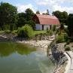

Rybářský areál U Rybníčku
Žilinská 2188, 741 01 Nový Jičín
Tel. 603 547 907 begin_of_the_skype_highlighting , 603 547 907 end_of_the_skype_highlighting, 739 022 509 begin_of_the_skype_highlighting , 739 022 509 end_of_the_skype_highlighting
e-mail: crsnj@seznam.cz
http://www.u-rybnicku.cz

------------------------------------------------------------------------------------------------------------------------
Odborný garant:
Prim. doc. MUDr. Renata Soumarová, PhD., MBA
Vedoucí Komplexního onkologického centra Nový Jičín

Pořadatel akce:
Nemocnice Nový Jičín a.s., odd. Radioterapie
Vzdělávací akce je pořádána dle Stavovského předpisu ČLK č. 16 a je ohodnocena
kreditními body.
------------------------------------------------------------------------------------------------------------------------
Kongres se koná pod záštitou společnosti SR

